**ПРАВИТЕЛЬСТВО РОССИЙСКОЙ ФЕДЕРАЦИИ**

**НАЦИОНАЛЬНЫЙ ИССЛЕДОВАТЕЛЬСКИ УНИВЕРСИТЕТ**

**«ВЫСШАЯ ШКОЛА ЭКОНОМИКИ»**

Факультет компьютерных наук

Департамент программной инженерии

|  |  |  |
| --- | --- | --- |
| СОГЛАСОВАНО  Доцент департамента программной инженерии факультета компьютерных наук  ___________________ А.Д. Брейман  «___» _____________ 2020 г. |  | УТВЕРЖДАЮ  Академический руководитель образовательной программы «Программная инженерия»  __________________ В.В. Шилов  «___» _____________ 2020 г. |

|  |  |
| --- | --- |
| **Подп. и дата** |  |
| **Инв № дубл** |  |
| **Взам. инв. №** |  |
| **Подп. и дата** |  |
| **Инв. № подл** |  |

**Андроид приложение IndieWindy**

**Программа и методика испытаний**

**ЛИСТ УТВЕРЖДЕНИЯ**

**RU.17701729.04.01-01 ТЗ 01-1-ЛУ**

**Исполнитель**

Студент группы БПИ173

____________ / С. И. Ройтман /

«____» ______________ 2020 г.

**УТВЕРЖДЕНО**

**RU.17701729.04.01-01 ТЗ 01-1-ЛУ**

**Андроид приложение IndieWindy**

**Программа и методика испытаний**

**RU.17701729.04.01-01 ТЗ 01-1-ЛУ**

|  |  |
| --- | --- |
| **Подп. и дата** |  |
| **Инв № дубл** |  |
| **Взам. инв. №** |  |
| **Подп. и дата** |  |
| **Инв. № подл** |  |

**Листов 32**

Оглавление

1. ОБЪЕКТ ИСПЫТАНИЙ 5

1.1. Наименование программы 5

1.2. Область применения 5

2. ЦЕЛЬ ИСПЫТАНИЙ 6

3. ТРЕБОВАНИЯ К ПРОГРАММЕ 7

3.3.1. Обеспечение устойчивого функционирования программы 8

3.3.2. Время восстановления после отказа 8

3.3.3. Отказы из-за некорректных действий оператора 9

4. ТРЕБОВАНИЯ К ПРОГРАММНОЙ ДОКУМЕНТАЦИИ 10

4.1. Предварительный состав программной документации 10

4.2. Специальные требования к программной документации 10

5. СРЕДСТВА И ПОРЯДОК ИСПЫТАНИЙ 11

5.1. Технические средства, используемые во время испытаний 11

Клиентская часть: 11

5.2. Требования к информационной и программной совместимости 11

5.2.1. Клиентская часть 11

5.2.2. Серверная часть 11

5.3. Порядок проведения испытаний 11

5.4. Условия проведения испытаний 11

5.4.1. Требования к пользователю (Клиентская часть): 11

6. МЕТОДЫ ИСПЫТАНИЙ 13

6.1. Подготовка к проведению испытаний 13

6.2. Испытание выполнения требований к программной документации 13

6.3. Испытание выполнения требований к надёжности 13

*6.4.* Испытание выполнения требований к интерфейсу Android приложения 13

6.4.1. Испытание выполнения требований интерфейса: локализация 14

6.4.2. Испытание выполнения требований интерфейса: Bottom navigation bar, вкладки на странице 15

6.4.3. Испытание выполнения требований интерфейса: страница авторизации 16

6.4.4. Испытание выполнения требований интерфейса: главная страница 17

6.4.5. Испытание выполнения требований интерфейса: страница поиска 18

6.4.6. Испытание выполнения требований интерфейса: страница концертов 19

6.4.7. Испытание выполнения требований интерфейса: моя страница 20

6.4.8. Испытание выполнения требований интерфейса: страница настроек 21

6.4.9. Испытание выполнения требований интерфейса: страница пожертвований 22

6.4.10. Испытание выполнения требований интерфейса: страница воспроизведения аудиозаписи 23

6.4.11. Испытание выполнения требований интерфейса: страница альбома 24

6.4.12. Испытание выполнения требований интерфейса: страница исполнителя 25

6.4.13. Испытание выполнения требований интерфейса: страница концерта 26

6.5. Испытание выполнения требований к функциональным характеристикам 27

7. ПРИЛОЖЕНИЕ 29

7.1. ИСТОЧНИКИ, ИСПОЛЬЗОВАННЫЕ ПРИ РАЗРАБОТКЕ 29

8. ЛИСТ РЕГИСТРАЦИИ ИЗМЕНЕНИЙ 32

1. ОБЪЕКТ ИСПЫТАНИЙ
   1. Наименование программы

Наименование программы: «Андроид приложение IndieWindy» («Android application IndieWindy»).

* 1. Область применения

Программа предназначена для пользователей смартфонов на базе ОС Android.

Программа представляет собой музыкальный сервис, ориентированный преимущественно на творчество местных инди-музыкантов, работающий по принципу «свободная музыка». Под принципом «свободной музыки» подразумевается свободное распространение своих произведений музыкантами, а также их свободное прослушивание пользователями. При этом у пользователей, прослушивающих музыку, будет иметься возможность совершать пожертвования на счет музыкантов, которых они хотят поддержать.

1. ЦЕЛЬ ИСПЫТАНИЙ

Цель проведения испытаний - проверка соответствия характеристик разработанной программы функциональным требованиям и отдельным требованиям к надежности, изложенных в документе Техническое задание к данной программе.

1. ТРЕБОВАНИЯ К ПРОГРАММЕ

## Требования к функциональным характеристикам

В программе должны быть реализованы следующие функции:

Авторизация и регистрация

Поиск исполнителей, альбомов и аудиозаписей по имени

Добавить в избранное исполнителя, альбом, аудиозапись, концерт

Удалить из избранного исполнителя, альбом, аудиозапись, концерт

Просмотр информации о исполнителе, просмотр списка альбомов исполнителя, возможность добавить исполнителя в избранное

Возможность совершать пожертвования в пользу исполнителя в внутренней валюте приложения

Просмотр информации о альбоме, просмотр списка аудиозаписей альбома, возможность добавить альбом в избранное

Прослушивание аудиозаписи, с соответствующим функционалом: отображение продолжительности **трека** и его перемотка с помощью **progress bar**; переключение между аудозаписями; уведомление о проигрываемом треке на панеле уведомлений

Просмотр списка **постов** исполнителей, добавленных пользователем в избранное, а также постов отмеченных администратором приложения как «новинки»

Просмотр списка концертов: «ближайших» - ближайших концертов, не важно какие исполнители в них участвуют; «по подписке» - ближайших концертов, в которых участвуют исполнители, добавленные пользователем в избранное; «избранные» - концерты, добавленные пользователем в избранное

Просмотр информации о концерте, просмотр списка исполнителей участвующих в концерте, возможность перехода на официальный сайт концерта для покупки билета

Поиск концертов по названию концерта или по названию исполнителя, участвующего в нем

## Требования к интерфейсу

В программе должны быть реализованы следующие графические части:

* Совместимость с графической подсистемой ОС Android
* Оформление программы в стиле соответствующему guideline Material Design от Google [42]
* Интуитивная ясность конечному пользователю без наличия специального или профессионального образования
* Интерфейс должен быть реализован на русском языке и английском языке
* Надписи и наименования различных элементов управления должны быть четко сформулированы и понятны конечному пользователю
* Навигация между основных страницы должна быть реализована с помощью Bottom navigation bar [38]
* Должны быть реализованы страницы: авторизации, главная (вкладки: «по подписке», «новинки»), поиска, концертов («ближайшие», «по подписке», «сохраненные»), моя страница («аудиозаписи», «альбомы», «исполнители»), настроек, пожертвований, воспроизведения аудиозаписи, альбома, исполнителя.
* Переключение между вкладками на странице должно осуществляться с помощью **свайпов** (см. Терминологию в Приложении 1)

## Требования к надежности

* + 1. Обеспечение устойчивого функционирования программы

Для надёжной работы Android-приложения требуется исполнение следующих требований:

* Обеспечение поддержания заряда аккумуляторной батареи устройства на уровне не ниже 5%, иначе обеспечить бесперебойную подзарядку оборудования
* Стабильное соединение с сетью Интернет, с использованием сетей 3G и выше
* Обеспечение использования лицензионного программного обеспечения
* Обеспечение защиты операционной системы и технических средств от воздействия вредоносного ПО.
* Обеспечение своевременного обновления программных составляющих мобильного  устройства
  + 1. Время восстановления после отказа

В случае возникновения сбоя, вызванного внешними факторами (непредвиденное выключение питания, устранимые неполадки оборудования) время восстановления про- граммы не должно превышать суммарного затраченного времени на решение проблем с используемым мобильным устройством и его перезагрузки. Если программа была аварийно завершена в связи с некорректными действиями оператора, то время восстановления программы не должно превышать времени ее повторного запуска.

* + 1. Отказы из-за некорректных действий оператора

В случае некорректных действий со стороны оператора Android-приложение должно выдавать понятное пользователю сообщение об ошибке.

1. ТРЕБОВАНИЯ К ПРОГРАММНОЙ ДОКУМЕНТАЦИИ
   1. Предварительный состав программной документации
2. «Андроид приложение IndieWindy». Техническое задание (ГОСТ 19.201-78);
3. «Андроид приложение IndieWindy». Программа и методика испытаний (ГОСТ 19.301-78);
4. «Андроид приложение IndieWindy». Текст программы (ГОСТ 19.401-78).
5. «Андроид приложение IndieWindy». Пояснительная записка (ГОСТ 19.404-79);
6. «Андроид приложение IndieWindy». Руководство оператора (ГОСТ 19.505-79);
   1. Специальные требования к программной документации

Документы к программе обязаны быть выполнены в соответствии с ГОСТ 19.106-78 и ГОСТ к каждому виду документа (см. п. 5.1.);

Пояснительная записка должна быть загружена в систему Антиплагиат через LMS «НИУ ВШЭ». Лист, подтверждающий загрузку пояснительной записки, сдается в учебный офис вместе со всеми материалами не позже, чем за день до защиты курсовой работы;

Вся документация также воспроизводится в печатном виде, она должна быть подписана академическим руководителем образовательной программы 09.03.04 «Программная инженерия», руководителем разработки и исполнителем перед сдачей курсовой работы в учебный офис не позже одного дня до защиты;

Документация и программа также сдается в электронном виде в формате .pdf или .docx. в архиве формата .zip или .rar;

Все материалы курсового проекта за день до защиты курсовой работы должны быть загружены одним архивом в проект дисциплины «Курсовой проект 2019-2020» в личном кабинете в информационной образовательной среде LMS (Learning Management System) НИУ ВШЭ.

1. СРЕДСТВА И ПОРЯДОК ИСПЫТАНИЙ
   1. Технические средства, используемые во время испытаний

Клиентская часть:

* Для работы приложения необходимо стабильное интернет соединение.
* Мобильный телефон со следующими минимальными требованиями:
  + Операционная система Android версии 8.0 Oreo и выше (API level 26+)
  + 32-разрядный (x32) процессор
  + 1ГБ оперативной памяти (ОЗУ)
  + 1 МБ свободного места на внутреннем накопителе

**Серверная часть:**

* Рекомендуется 1024 МБ ОЗУ или более на 1000 подключенных пользователей приложения (далее — линейная зависимость);
* Не менее 10 МБ свободного места на жёстком диске или носителе, на котором исполняется программа;
* Интернет-канал со скоростью соединения 130 Мбит/сек или более на 1000 подключенных пользователей приложения (далее — линейная зависимость);
  1. Требования к информационной и программной совместимости
     1. Клиентская часть
* Рекомендуется смартфон под управлением ОС Android версии 8.0 или выше.
  + 1. Серверная часть
* Режим постоянной работы сервера (не переходящий в спящий или аналогичный режим при неактивности);
  1. Порядок проведения испытаний

Испытания должны проводиться в следующем порядке:

* Проверка требований к программной документации;
* Проверка требований к интерфейсу;
* Проверка требований к надёжности;
* Проверка требований к функциональным характеристикам.
  1. Условия проведения испытаний
     1. Требования к пользователю (Клиентская часть):

Для корректной работоспособности клиентской части достаточно как минимум одного человека. Оператор (пользователь) должен быть ознакомлен с руководством оператора, а также обязан иметь базовые навыки владения используемой операционной системой Android. Не требует специальных знаний. Требуемая минимальная классификация – базовый оператор.

1. МЕТОДЫ ИСПЫТАНИЙ
   1. Подготовка к проведению испытаний

Испытания представляют собой процесс проверки документации и программы на соответствие установленным в техническом задании требованиям.

В комплект поставки программы входит компакт-диск с технической документацией, готовой реализацией программного продукта и презентацией проекта.

Перед проведением испытаний необходимо установить распространяемую apk release-версии приложения на смартфон под управлением ОС Android.

* 1. Испытание выполнения требований к программной документации

Состав программной документации проверяется визуально, проверяется наличие всех подписей и наличие программной документации в системе LMS. Также визуально проверяется соответствие документации требованиям ГОСТ. Все документы удовлетворяют представленным требованиям.

* 1. Испытание выполнения требований к надёжности

Выполнение требований к надёжности производится при тестировании функциональных требований. Критерием выполнения требований является отсутствие исключительных ситуаций при работе с программой.

* 1. Испытание выполнения требований к интерфейсу Android приложения

Проверка всех требований к интерфейсу осуществляется в соответствии с документом из комплекта документации к программному продукту «Руководство оператора», а именно — проверка на наличие всех элементов управления, описанных в п. 3.2, а также на основе п. 4.5. «Технического задания» (аналогичным методом проверки на наличие). Интерфейс серверной части не предусмотрен.

* + 1. Испытание выполнения требований интерфейса: локализация

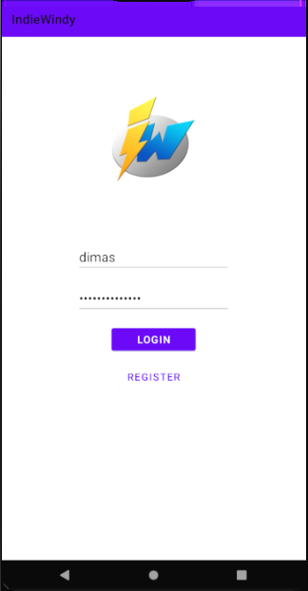В зависимости от языка системы Android все элементы интерфейса приложения меняют язык между русским и английским. В дальнейшем интерфейс приложения будет демонстирироваться на русском языке

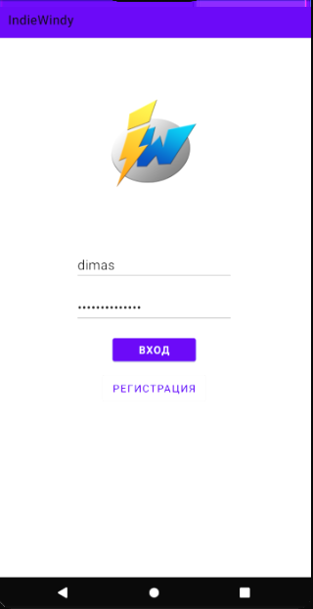

*Рис. 1-2. Android. Испытание выполнения требований интерфейса: локализация – русский, английский*

* + 1. Испытание выполнения требований интерфейса: Bottom navigation bar, вкладки на странице

На страницах: главная, поиск, концертов, моей страницы отображается нижнее меню навигации. На страницах: главная, концертов, моей странице отображаются вкладки, переключение между которыми происходит по свайпу

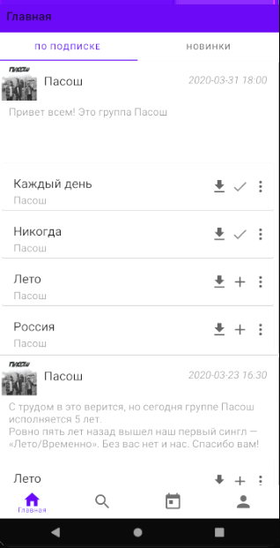

*Рис. 3. Android. Испытание выполнения требований интерфейса:Bottom Navigation Bar, вкладки на странице*

* + 1. Испытание выполнения требований интерфейса: страница авторизации

*Рис. 4. Android. Испытание выполнения требований интерфейса: страница авторизации*

* + 1. Испытание выполнения требований интерфейса: главная страница

На главное странице отображаются две вкладки: «**по подписке**», «**новинки**». На странице отображаются записи посвященные исполнителям с текстом и прикрепленными к записи аудиозаписями



*Рис.5. Android. Испытание выполнения требований интерфейса: главная страница*

* + 1. Испытание выполнения требований интерфейса: страница поиска

Страница поиска содержит поисковое меню и ленты элементов «песни», «исполнители», «альбомы»

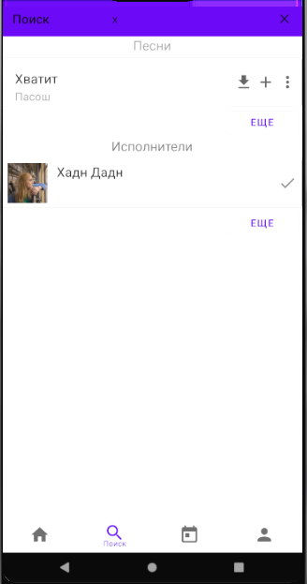

*Рис. 6. Android. Испытание выполнения требований интерфейса: страница поиска*

* + 1. Испытание выполнения требований интерфейса: страница концертов

На странице концертов отображаются три вкладки: «ближайшие», «по подписке», «сохраненные». На странице отображается лента концертов, поисковое меню и выпадающий список для выбора параметров поиска: по имени концерта или по имени исполнителя, участвующего в нем

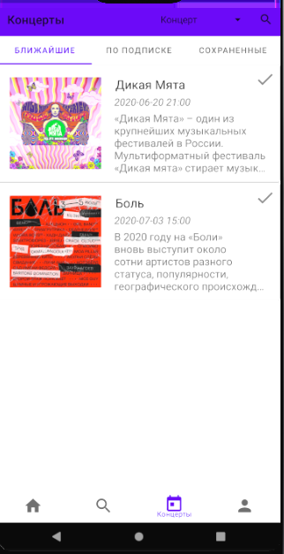

*Рис. 7. Android. Испытание выполнения требований интерфейса: страница концертов*

* + 1. Испытание выполнения требований интерфейса: моя страница

На моей странице отображаются три вкладки: «песни», «исполнители», «альбомы». На странице отображается поисковое меню, а также кнопка ведущая на страницу настроек

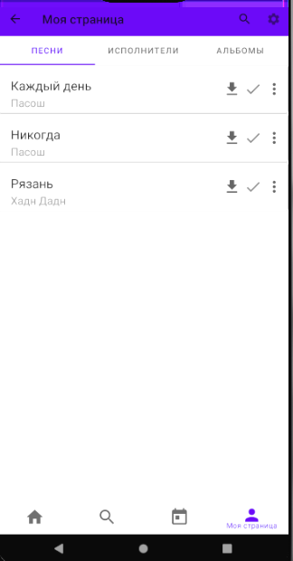

*Рис. 8. Android. Испытание выполнения требований интерфейса: моя страница*

* + 1. Испытание выполнения требований интерфейса: страница настроек

На странице настроек отображается опция выхода из аккаунта

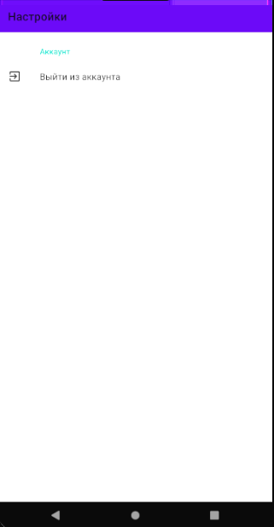

*Рис. 9. Android. Испытание выполнения требований интерфейса: страница настроек*

* + 1. Испытание выполнения требований интерфейса: страница пожертвований

На странице пожертвований отображается имя и фото исполнителя, поле для ввода суммы пожертвования и кнопка «поддержать»



*Рис. 10. Android. Испытание выполнения требований интерфейса: страница пожертвований*

* + 1. Испытание выполнения требований интерфейса: страница воспроизведения аудиозаписи

На странице воспроизведения аудиозаписи отображается название песни, исполнителя, обложка альбома, элементы управления треком и кнопки «**сохранить**» и «**опции**»

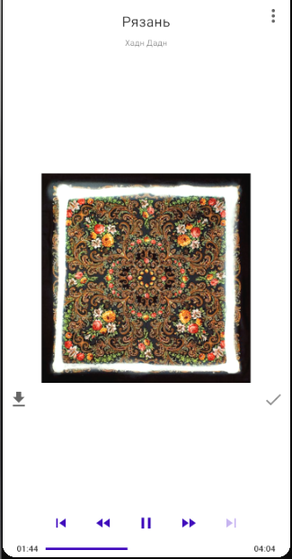

*Рис. 11. Android. Испытание выполнения требований интерфейса: страница воспроизведения аудиозаписи*

* + 1. Испытание выполнения требований интерфейса: страница альбома

На странице альбома отображается название альбома, имя исполнителя, список песен, принадлежащих альбому, кнопки «**сохранить**» и «**опции**»

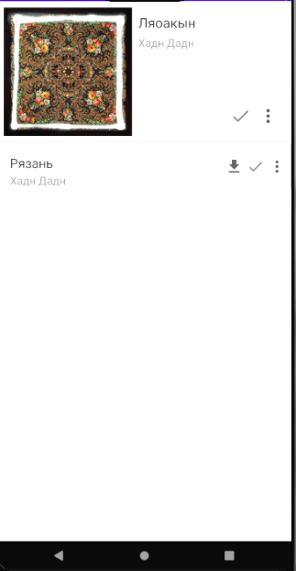

*Рис. 12. Android. Испытание выполнения требований интерфейса: страница альбома*

* + 1. Испытание выполнения требований интерфейса: страница исполнителя

На странице исполнителя отображается название исполнителя, список альбомов, принадлежащих исполнителю, кнопки «**сохранить**» и «**пожертвовать**»

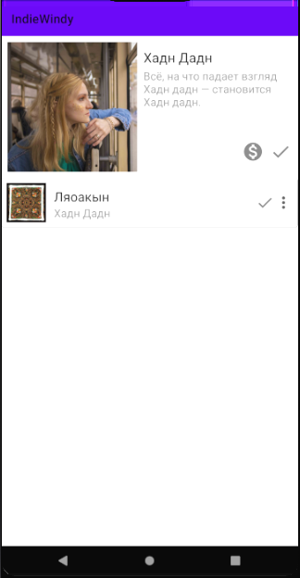

*Рис. 13. Android. Испытание выполнения требований интерфейса: страница исполнителя*

* + 1. Испытание выполнения требований интерфейса: страница концерта

На странице концерта отображается название концерта, информация о нем, кнопки «**билет**» и «**сохранить**», список исполнителей участвующих в концерте

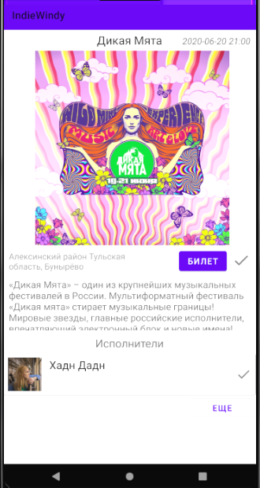

*Рис. 14. Android. Испытание выполнения требований интерфейса: страница концерта*

* 1. Испытание выполнения требований к функциональным характеристикам

Проверка всех требований к функциональным характеристикам осуществляется в соответствии с документом из комплекта документации к программному продукту «Техническое задание». Испытание серверной части производится через клиентскую часть приложения (ввиду того что весь функционал сервера задействуется через клиента). Таким образом, для проведения искомых испытаний нужно проделать следующее:

1. Запустите приложение
2. Убедитесь что вы на странице авторизации (см. рис. 4)
3. Придумайте неиспользованный ранее логин и пароль, введите их, нажмите кнопку «**регистрация**»
4. Убедитесь что показалось сообщение о входе в приложение и что вы на главной странице (см. рис. 5). Убедитесь что на вкладке «**по подписке**» не отображается ни одной записи, а на вкладке «**новинки**» есть лента постов исполнителей (см. рис. 5). Убедитесь что по нажатию на картинку или названию группы происходит переход на страницу исполнителя (см. рис. 13)
5. Перейдите на страницу пожертвований (см. рис. 10) исполнителю, введите сумму и нажмите кнопку «**пожертвовать**», убедитесь что сообщение об успешной транзакции отобразилось на экране, вернитесь на страницу исполнителя
6. Нажмите кнопку , исполнитель должен был сохраниться
7. Перейдите на страницу любого альбома из списка
8. Убедитесь что вы на странице выбранного альбома (см. рис. 12), проверьте функциональные кнопки: , . По нажатию на  должно открываться меню с опцией «**к исполнителю**», проверьте корректность ее работы
9. Перейдите на страницу любой аудиозаписи из списка
10. Убедитесь что вы на странице воспроизведения выбранной аудиозаписи   
    (см. рис. 11), проверьте функциональные кнопки: , . По нажатию на  должно открываться меню с опциями «**к исполнителю**», «**к альбому**», проверьте корректность их работы
11. Убедитесь в том что аудиозапись воспроизводится при ненулевой громкости звука устройства, убедитесь что кнопки управления выполняют свой функции.
12. Вернитесь на главную страницу, перейдите на страницу поиска с помощью нижнего меню, убедитесь что вы на странице поиска (см. рис. 6)
13. Введите начало имени аудиозаписи/альбома/исполнителя добавленного в БД приложения в строку поиска, убедитесь что при наличии элементов с именем начинающимся на поисковый запрос отображаются следующие блоки: «**песни**», «**исполнители**», «**альбомы**»
14. Убедитесь что по нажатию на кнопку «**еще**» вы переходите на страницу где отображается полный список найденных элементов данного типа
15. Вернитесь на страницу поиска, перейдите на страницу концертов (см. рис. 7)
16. Убедитесь в отображении ленты концертов и проверьте функциональность кнопки 
17. Перейдите на вкладку «**сохраненные**», убедитесь то концерт был добавленный концерт есть в списке
18. Проверьте функции поиск по имени концерта и поиск по имени исполнителя, участвующего в концерте
19. Перейдите на страницу концерта (см. рис. 14), нажмите кнопку «**билет**», убедитесь что открывается сайт посвященный концерту
20. Перейдите на «**мою страницу**»**,** убедитесь что сохраненные песни, альбомы и исполнители отображаются на соответствующих вкладках
21. Убедитесь что функция поиска работает на каждой из вкладок
22. Нажмите кнопку «», убедитесь что произошел переход на страницу настроек «см. рис. 9»

Нажмите кнопку «**Выйти из аккаунта**»**,** убедитесь что произошел переход на страницу авторизации

1. ПРИЛОЖЕНИЕ
   1. ИСТОЧНИКИ, ИСПОЛЬЗОВАННЫЕ ПРИ РАЗРАБОТКЕ
2. СУБД. [Электронный ресурс] / Режим доступа: https://en.wikipedia.org/wiki/Database#Database_management_system, свободный (дата обращения 01.04.20)
3. PostgreSQL. [Электронный ресурс] / Режим доступа: https://www.postgresql.org/, свободный (дата обращения 01.04.20)
4. ORM. [Электронный ресурс] / Режим доступа: https://ru.wikipedia.org/wiki/ORM, свободный (дата обращения 01.04.20)
5. Entity Framework Core. [Электронный ресурс] / Режим доступа: https://docs.microsoft.com/ru-ru/ef/core/, свободный (дата обращения 01.04.20)
6. Dapper ORM. [Электронный ресурс] / Режим доступа: https://dapper-tutorial.net/, свободный (дата обращения 01.04.20)
7. Model-First. [Электронный ресурс] / Режим доступа: https://docs.microsoft.com/ru-ru/ef/ef6/modeling/designer/workflows/model-first, свободный (дата обращения 01.04.20)
8. Schema migration. [Электронный ресурс] / Режим доступа: https://en.wikipedia.org/wiki/Schema_migration, свободный (дата обращения 01.04.20)
9. SQL. [Электронный ресурс] / Режим доступа: https://ru.wikipedia.org/wiki/SQL, свободный (дата обращения 01.04.20)
10. AWS Cloud. [Электронный ресурс] / Режим доступа: https://aws.amazon.com/ru/, свободный (дата обращения 01.04.20)
11. REST API. [Электронный ресурс] / Режим доступа: https://ru.wikipedia.org/wiki/REST, свободный (дата обращения 01.04.20)
12. CRUD. [Электронный ресурс] / Режим доступа: https://ru.wikipedia.org/wiki/CRUD, свободный (дата обращения 01.04.20)
13. ASP .NET Core 3.0. [Электронный ресурс] / Режим доступа: https://docs.microsoft.com/ru-ru/dotnet/core/whats-new/dotnet-core-3-0, свободный (дата обращения 01.04.20)
14. C# 8.0. [Электронный ресурс] / Режим доступа: https://docs.microsoft.com/ru-ru/dotnet/csharp/whats-new/csharp-8, свободный (дата обращения 01.04.20)
15. IDE. [Электронный ресурс] / Режим доступа: https://en.wikipedia.org/wiki/Integrated_development_environment, свободный (дата обращения 01.04.20)
16. Rider. [Электронный ресурс] / Режим доступа: https://www.jetbrains.com/ru-ru/rider/, свободный (дата обращения 01.04.20)
17. Dependency Injection. [Электронный ресурс] / Режим доступа: https://docs.microsoft.com/ru-ru/aspnet/core/fundamentals/dependency-injection?view=aspnetcore-3.0, свободный (дата обращения 01.04.20)
18. Java 8. [Электронный ресурс] / Режим доступа: https://java.com/en/download/faq/java8.xml, свободный (дата обращения 01.04.20)
19. Android studio. [Электронный ресурс] / Режим доступа: https://developer.android.com/studio, свободный (дата обращения 01.04.20)
20. XML. [Электронный ресурс] / Режим доступа: https://ru.wikipedia.org/wiki/XML, свободный (дата обращения 01.04.20)
21. Volley. [Электронный ресурс] / Режим доступа: https://developer.android.com/training/volley, свободный (дата обращения 01.04.20)
22. Singleton. [Электронный ресурс] / Режим доступа: https://refactoring.guru/ru/design-patterns/singleton, свободный (дата обращения 01.04.20)
23. SharedPreferences. [Электронный ресурс] / Режим доступа: https://developer.android.com/reference/android/content/SharedPreferences, свободный (дата обращения 01.04.20)
24. Services. [Электронный ресурс] / Режим доступа: https://developer.android.com/guide/components/services, свободный (дата обращения 01.04.20)
25. ExoPlayer. [Электронный ресурс] / Режим доступа: https://developer.android.com/guide/topics/media/exoplayer, свободный (дата обращения 01.04.20)
26. Fragments. [Электронный ресурс] / Режим доступа: https://developer.android.com/guide/components/fragments, свободный (дата обращения 01.04.20)
27. Activity. [Электронный ресурс] / Режим доступа: https://developer.android.com/reference/android/app/Activity, свободный (дата обращения 01.04.20)
28. ListAdapter. [Электронный ресурс] / Режим доступа: https://developer.android.com/reference/androidx/recyclerview/widget/ListAdapter, свободный (дата обращения 01.04.20)
29. PagerAdapter. [Электронный ресурс] / Режим доступа: https://developer.android.com/reference/androidx/viewpager/widget/PagerAdapter?hl=en, свободный (дата обращения 01.04.20)
30. Navigation. [Электронный ресурс] / Режим доступа: https://developer.android.com/guide/navigation, свободный (дата обращения 01.04.20)
31. HTTPS. [Электронный ресурс] / Режим доступа: https://en.wikipedia.org/wiki/HTTPS, свободный (дата обращения 01.04.20)
32. Localization. [Электронный ресурс] / Режим доступа: https://developer.android.com/guide/topics/resources/localization, свободный (дата обращения 01.04.20)
33. Glide. [Электронный ресурс] / Режим доступа: https://bumptech.github.io/glide/, свободный (дата обращения 01.04.20)
34. Android Material Design. [Электронный ресурс] / Режим доступа: https://material.io/develop/android/, свободный (дата обращения 01.04.20)
35. Azure. [Электронный ресурс] / Режим доступа: https://azure.microsoft.com/ru-ru/, свободный (дата обращения 01.04.20)
36. Github. [Электронный ресурс] / Режим доступа: https://ru.wikipedia.org/wiki/GitHub, свободный (дата обращения 01.04.20)
37. Azure DevOps. [Электронный ресурс] / Режим доступа: https://azure.microsoft.com/ru-ru/services/devops/, свободный (дата обращения 01.04.20)
38. ExoPlayer Formats. [Электронный ресурс] / Режим доступа: https://exoplayer.dev/progressive.html, свободный (дата обращения 01.04.20)
39. Android Media Formats. [Электронный ресурс] / Режим доступа: https://developer.android.com/guide/topics/media/media-formats, свободный (дата обращения 01.04.20)
40. ЛИСТ РЕГИСТРАЦИИ ИЗМЕНЕНИЙ

|  |  |  |  |  |  |  |  |  |  |
| --- | --- | --- | --- | --- | --- | --- | --- | --- | --- |
| Изм. | Номера листов (страниц) | | | | Всего листов (страниц) в документе | № документа | Входящий № сопроводительного документа и дата | Подпись | Дата |
| измененных | замененных | новых | аннулированных |
|  |  |  |  |  |  |  |  |  |  |
|  |  |  |  |  |  |  |  |  |  |
|  |  |  |  |  |  |  |  |  |  |
|  |  |  |  |  |  |  |  |  |  |
|  |  |  |  |  |  |  |  |  |  |
|  |  |  |  |  |  |  |  |  |  |
|  |  |  |  |  |  |  |  |  |  |
|  |  |  |  |  |  |  |  |  |  |
|  |  |  |  |  |  |  |  |  |  |
|  |  |  |  |  |  |  |  |  |  |
|  |  |  |  |  |  |  |  |  |  |
|  |  |  |  |  |  |  |  |  |  |
|  |  |  |  |  |  |  |  |  |  |
|  |  |  |  |  |  |  |  |  |  |
|  |  |  |  |  |  |  |  |  |  |
|  |  |  |  |  |  |  |  |  |  |
|  |  |  |  |  |  |  |  |  |  |
|  |  |  |  |  |  |  |  |  |  |
|  |  |  |  |  |  |  |  |  |  |
|  |  |  |  |  |  |  |  |  |  |
|  |  |  |  |  |  |  |  |  |  |
|  |  |  |  |  |  |  |  |  |  |
|  |  |  |  |  |  |  |  |  |  |